Mẫu số 72/HS
(Ban hành theo Thông tư số /2026/TT-VKSTC
ngày / /2026)

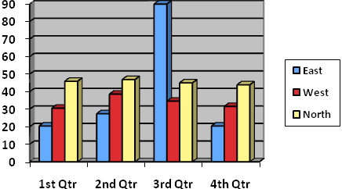

VIỆN KIỂM SÁT … ................................................. | CỘNG HÒA XÃ HỘI CHỦ NGHĨA VIỆT NAM  Độc lập – Tự do - Hạnh phúc
Số: …/QĐ-VKS…-… | …, ngày … tháng … năm 20…

QUYẾT ĐỊNH
Thay đổi ... thực hành quyền công tố, kiểm sát
việc giải quyết vụ án hình sự

VIỆN TRƯỞNG VIỆN KIỂM SÁT²...

Căn cứ các điều 41, 42, 43, 49, 52, 165 và 236 của Bộ luật Tố tụng hình sự;
Căn cứ Quyết định khởi tố vụ án hình sự số … ngày … tháng … năm … của… về tội … quy định tại khoản … Điều … của Bộ luật Hình sự;
Căn cứ Quyết định phân công/Thông báo thực hành quyền công tố, kiểm sát việc giải quyết vụ án hình sự số … ngày … tháng … năm … của Viện kiểm sát…;
Xét thấy…………………………………….……………………………………,

QUYẾT ĐỊNH:

Điều 1. Phân công ông/bà..., chức danh⁵… của Viện kiểm sát² … thay cho ông/bà..., chức danh⁵… của Viện kiểm sát⁷ … thực hiện nhiệm vụ thực hành quyền công tố, kiểm sát việc giải quyết vụ án theo Quyết định khởi tố vụ án hình sự số … ngày … tháng … năm … của⁶… về tội … quy định tại khoản … Điều … của Bộ luật Hình sự.
Điều 2. Các ông/bà có tên nêu tại Điều 1 Quyết định này thực hiện nhiệm vụ, quyền hạn và trách nhiệm theo quy định của Bộ luật Tố tụng hình sự./.

Nơi nhận:  - Cơ quan, người có thẩm quyền điều tra;  - Như Điều 2;  - Lưu: HSVA, HSKS, VP. | ………………………………  (Ký, ghi rõ họ tên, đóng dấu)

Ghi tên Viện kiểm sát cấp trên trực tiếp
Ghi tên Viện kiểm sát ban hành
Viết tắt tên Viện kiểm sát ban hành - đơn vị phụ trách (nếu có)
Ghi địa danh là tên tỉnh/thành phố nơi đặt trụ sở của Viện kiểm sát ban hành
Tùy từng trường hợp thay đổi thì ghi Viện trưởng, Phó Viện trưởng, Kiểm sát viên, Kiểm tra viên
Ghi tên cơ quan, người có thẩm quyền ra Quyết định khởi tố vụ án hình sự
Ghi tên Viện kiểm sát ra Quyết định phân công/thông báo thực hành quyền công tố, kiểm sát việc giải quyết vụ án hình sự
Ghi lý do cần thay đổi
Ghi họ tên người được phân công
Ghi họ tên người bị thay đổi
Ghi chức danh người ký

